RELATÓRIO DE RECEBIMENTO DE ANIMAIS SILVESTRES DO MÊS DE FEVEREIRO PROVENIENTES DO MUNICÍPIO BRAGANÇA PAULISTA
RG | DATA DE ENTRADA | NOME POPULAR | NOME CIENTÍFICO
42475 | 02/02/2023 | Periquitão-maracanã | Psittacara leucophthalmus
42476 | 02/02/2023 | Gambá-de-orelha-preta | Didelphis aurita
42508 | 03/02/2023 | Periquitão-maracanã | Psittacara leucophthalmus
42509 | 03/02/2023 | Periquitão-maracanã | Psittacara leucophthalmus
42510 | 03/02/2023 | Periquitão-maracanã | Psittacara leucophthalmus
42511 | 03/02/2023 | Periquitão-maracanã | Psittacara leucophthalmus
42512 | 03/02/2023 | Periquitão-maracanã | Psittacara leucophthalmus
42513 | 03/02/2023 | Gambá-de-orelha-preta | Didelphis aurita
42514 | 03/02/2023 | Gambá-de-orelha-preta | Didelphis aurita
42545 | 06/02/2023 | Periquitão-maracanã | Psittacara leucophthalmus
42559 | 07/02/2023 | Periquitão-maracanã | Psittacara leucophthalmus
42560 | 07/02/2023 | Periquitão-maracanã | Psittacara leucophthalmus
42561 | 07/02/2023 | Periquitão-maracanã | Psittacara leucophthalmus
42562 | 07/02/2023 | Periquitão-maracanã | Psittacara leucophthalmus
42563 | 07/02/2023 | Periquitão-maracanã | Psittacara leucophthalmus
42567 | 07/02/2023 | Gambá-de-orelha-preta | Didelphis aurita
42568 | 07/02/2023 | Gambá-de-orelha-preta | Didelphis aurita
42569 | 07/02/2023 | Gambá-de-orelha-preta | Didelphis aurita
42582 | 08/02/2023 | Periquitão-maracanã | Psittacara leucophthalmus
42583 | 08/02/2023 | Periquitão-maracanã | Psittacara leucophthalmus
42584 | 08/02/2023 | Periquitão-maracanã | Psittacara leucophthalmus
42585 | 08/02/2023 | Periquitão-maracanã | Psittacara leucophthalmus
42586 | 08/02/2023 | Periquitão-maracanã | Psittacara leucophthalmus
42587 | 08/02/2023 | Periquitão-maracanã | Psittacara leucophthalmus
42590 | 07/02/2023 | Gambá-de-orelha-preta | Didelphis aurita
42591 | 07/02/2023 | Sagui-de-tufo-preto | Callithrix penicillata
42599 | 09/02/2023 | Periquitão-maracanã | Psittacara leucophthalmus
42600 | 09/02/2023 | Periquitão-maracanã | Psittacara leucophthalmus
42601 | 09/02/2023 | Periquitão-maracanã | Psittacara leucophthalmus
42602 | 09/02/2023 | Gambá-de-orelha-preta | Didelphis aurita
42618 | 10/02/2023 | Periquitão-maracanã | Psittacara leucophthalmus
42625 | 10/02/2023 | Filhote de columbiforme | -
42665 | 12/02/2023 | Periquitão-maracanã | Psittacara leucophthalmus
42666 | 12/02/2023 | Periquitão-maracanã | Psittacara leucophthalmus
42667 | 12/02/2023 | Periquitão-maracanã | Psittacara leucophthalmus
42711 | 14/02/2023 | Periquitão-maracanã | Psittacara leucophthalmus
42712 | 14/02/2023 | Periquitão-maracanã | Psittacara leucophthalmus
42713 | 14/02/2023 | Periquitão-maracanã | Psittacara leucophthalmus
42714 | 14/02/2023 | Avoante | Zenaida auriculata
42715 | 14/02/2023 | Avoante | Zenaida auriculata
42716 | 14/02/2023 | Pintassilgo | Spinus magellanicus
42737 | 15/02/2023 | Periquitão-maracanã | Psittacara leucophthalmus
42738 | 15/02/2023 | Periquitão-maracanã | Psittacara leucophthalmus
42739 | 15/02/2023 | Suriri | Tyrannus melancholicus
42753 | 16/02/2023 | Periquitão-maracanã | Psittacara leucophthalmus
42754 | 16/02/2023 | Periquitão-maracanã | Psittacara leucophthalmus
42810 | 20/02/2023 | Andorinha-pequena-de-casa | Pygochelidon cyanoleuca
42811 | 20/02/2023 | Andorinha-pequena-de-casa | Pygochelidon cyanoleuca
42812 | 20/02/2023 | Andorinha-pequena-de-casa | Pygochelidon cyanoleuca
42813 | 20/02/2023 | Gambá-de-orelha-preta | Didelphis aurita
42831 | 22/02/2023 | Periquitão-maracanã | Psittacara leucophthalmus
42832 | 22/02/2023 | Periquitão-maracanã | Psittacara leucophthalmus
42839 | 23/02/2023 | Gambá | Didelphis sp.
42840 | 23/02/2023 | Gambá | Didelphis sp.
42841 | 23/02/2023 | Periquitão-maracanã | Psittacara leucophthalmus
42842 | 23/02/2023 | Periquitão-maracanã | Psittacara leucophthalmus
42865 | 24/02/2023 | Periquitão-maracanã | Psittacara leucophthalmus
42866 | 24/02/2023 | Papa-capim | Sporophila ardesiaca
42874 | 26/02/2023 | Periquitão-maracanã | Psittacara leucophthalmus
42875 | 26/02/2023 | Periquitão-maracanã | Psittacara leucophthalmus
42876 | 26/02/2023 | Periquitão-maracanã | Psittacara leucophthalmus
42877 | 26/02/2023 | Periquitão-maracanã | Psittacara leucophthalmus
42878 | 26/02/2023 | Periquitão-maracanã | Psittacara leucophthalmus
42899 | 27/02/2023 | Periquitão-maracanã | Psittacara leucophthalmus
42913 | 28/02/2023 | Periquitão-maracanã | Psittacara leucophthalmus
42914 | 28/02/2023 | Cuíca-lanosa | Caluromys philander
TOTAL: 66 ANIMAIS

TABELA RESUMO
CLASSE | Nº DE ANIMAIS | %
Aves | 53 | 80,30%
Mamíferos | 13 | 19,7%
Répteis

RELAÇÃO DE ÓBITOS DE ANIMAIS SILVESTRES
RG | DATA DE ENTRADA | NOME POPULAR | NOME CIENTÍFICO | DESTINO | DATA DE SAÍDA
41116 | 18/11/2022 | Curió | Sporophila angolensis | OBITO | 10/02/2023
41448 | 30/11/2022 | Tucano-toco | Ramphastos toco | OBITO | 28/02/2023
41477 | 02/12/2022 | Tucano-toco | Ramphastos toco | OBITO | 23/02/2023
42024 | 05/01/2023 | Gambá-de-orelha-preta | Didelphis aurita | OBITO | 01/02/2023
42197 | 16/01/2023 | Gambá-de-orelha-preta | Didelphis aurita | OBITO | 02/02/2023
42198 | 16/01/2023 | Gambá-de-orelha-preta | Didelphis aurita | OBITO | 04/02/2023
42333 | 23/01/2023 | Andorinhão-do-temporal | Chaetura meridionalis | OBITO | 16/02/2023
42335 | 23/01/2023 | Periquitão-maracanã | Psittacara leucophthalmus | OBITO | 06/02/2023
42336 | 23/01/2023 | Periquitão-maracanã | Psittacara leucophthalmus | OBITO | 05/02/2023
42337 | 23/01/2023 | Periquitão-maracanã | Psittacara leucophthalmus | OBITO | 01/02/2023
42420 | 29/01/2023 | Periquitão-maracanã | Psittacara leucophthalmus | OBITO | 25/02/2023
42440 | 30/01/2023 | Periquitão-maracanã | Psittacara leucophthalmus | OBITO | 06/02/2023
42441 | 30/01/2023 | Suriri | Tyrannus melancholicus | OBITO | 04/02/2023
42452 | 31/01/2023 | Beija-flor-tesoura | Eupetomena macroura | OBITO | 03/02/2023
42453 | 31/01/2023 | Periquitão-maracanã | Psittacara leucophthalmus | OBITO | 11/02/2023
42454 | 31/01/2023 | Periquitão-maracanã | Psittacara leucophthalmus | OBITO | 10/02/2023
42475 | 02/02/2023 | Periquitão-maracanã | Psittacara leucophthalmus | OBITO | 12/02/2023
42476 | 02/02/2023 | Gambá-de-orelha-preta | Didelphis aurita | OBITO | 04/02/2023
42508 | 03/02/2023 | Periquitão-maracanã | Psittacara leucophthalmus | OBITO | 27/02/2023
42509 | 03/02/2023 | Periquitão-maracanã | Psittacara leucophthalmus | OBITO | 17/02/2023
42510 | 03/02/2023 | Periquitão-maracanã | Psittacara leucophthalmus | OBITO | 12/02/2023
42511 | 03/02/2023 | Periquitão-maracanã | Psittacara leucophthalmus | OBITO | 04/02/2023
42512 | 03/02/2023 | Periquitão-maracanã | Psittacara leucophthalmus | OBITO | 06/02/2023
42513 | 03/02/2023 | Gambá-de-orelha-preta | Didelphis aurita | OBITO | 24/02/2023
42559 | 07/02/2023 | Periquitão-maracanã | Psittacara leucophthalmus | OBITO | 15/02/2023
42560 | 07/02/2023 | Periquitão-maracanã | Psittacara leucophthalmus | OBITO | 14/02/2023
42561 | 07/02/2023 | Periquitão-maracanã | Psittacara leucophthalmus | OBITO | 12/02/2023
42562 | 07/02/2023 | Periquitão-maracanã | Psittacara leucophthalmus | OBITO | 27/02/2023
42563 | 07/02/2023 | Periquitão-maracanã | Psittacara leucophthalmus | OBITO | 27/02/2023
42567 | 07/02/2023 | Gambá-de-orelha-preta | Didelphis aurita | OBITO | 22/02/2023
42568 | 07/02/2023 | Gambá-de-orelha-preta | Didelphis aurita | OBITO | 22/02/2023
42569 | 07/02/2023 | Gambá-de-orelha-preta | Didelphis aurita | OBITO | 22/02/2023
42582 | 08/02/2023 | Periquitão-maracanã | Psittacara leucophthalmus | OBITO | 14/02/2023
42583 | 08/02/2023 | Periquitão-maracanã | Psittacara leucophthalmus | OBITO | 12/02/2023
42585 | 08/02/2023 | Periquitão-maracanã | Psittacara leucophthalmus | OBITO | 13/02/2023
42586 | 08/02/2023 | Periquitão-maracanã | Psittacara leucophthalmus | OBITO | 09/02/2023
42587 | 08/02/2023 | Periquitão-maracanã | Psittacara leucophthalmus | OBITO | 08/02/2023
42591 | 07/02/2023 | Sagui-de-tufo-preto | Callithrix penicillata | OBITO | 07/02/2023
42601 | 09/02/2023 | Periquitão-maracanã | Psittacara leucophthalmus | OBITO | 11/02/2023
42618 | 10/02/2023 | Periquitão-maracanã | Psittacara leucophthalmus | OBITO | 11/02/2023
42625 | 10/02/2023 | Filhote de columbiforme | - | OBITO | 11/02/2023
42712 | 14/02/2023 | Periquitão-maracanã | Psittacara leucophthalmus | OBITO | 16/02/2023
42713 | 14/02/2023 | Periquitão-maracanã | Psittacara leucophthalmus | OBITO | 25/02/2023
42716 | 14/02/2023 | Pintassilgo | Spinus magellanicus | OBITO | 14/02/2023
42737 | 15/02/2023 | Periquitão-maracanã | Psittacara leucophthalmus | OBITO | 16/02/2023
42739 | 15/02/2023 | Suriri | Tyrannus melancholicus | OBITO | 15/02/2023
42810 | 20/02/2023 | Andorinha-pequena-de-casa | Pygochelidon cyanoleuca | OBITO | 24/02/2023
42811 | 20/02/2023 | Andorinha-pequena-de-casa | Pygochelidon cyanoleuca | OBITO | 25/02/2023
42812 | 20/02/2023 | Andorinha-pequena-de-casa | Pygochelidon cyanoleuca | OBITO | 25/02/2023
42813 | 20/02/2023 | Gambá-de-orelha-preta | Didelphis aurita | OBITO | 20/02/2023
42832 | 22/02/2023 | Periquitão-maracanã | Psittacara leucophthalmus | OBITO | 24/02/2023
42839 | 23/02/2023 | Gambá | Didelphis sp. | OBITO | 23/02/2023
42840 | 23/02/2023 | Gambá | Didelphis sp. | OBITO | 23/02/2023
42866 | 24/02/2023 | Papa-capim | Sporophila ardesiaca | OBITO | 26/02/2023
42875 | 26/02/2023 | Periquitão-maracanã | Psittacara leucophthalmus | OBITO | 28/02/2023
TOTAL: 55 ANIMAIS

TABELA RESUMO
CLASSE | Nº DE ANIMAIS | %
Aves | 43 | 78,18%
Mamíferos | 12 | 21,82%
Répteis

RELAÇÃO DE SOLTURAS DE ANIMAIS SILVESTRES
RG | DATA DE ENTRADA | NOME POPULAR | NOME CIENTÍFICO | DESTINO | DATA DE SAÍDA | LOCAL SOLTURA
39987 | 01/10/2022 | Urubu-de-cabeça-preta | Coragyps atratus | SOLTURA | 08/02/2023 | BRAGANÇA PAULISTA - LAGO DOS PADRES
TOTAL: 1 ANIMAL

TABELA RESUMO
CLASSE | Nº DE ANIMAIS | %
Aves | 1 | 100%
Mamíferos
Répteis

RELAÇÃO DE FUGAS DE ANIMAIS SILVESTRES
RG | DATA DE ENTRADA | NOME POPULAR | NOME CIENTÍFICO | DESTINO | DATA DE SAÍDA | LOCAL SOLTURA
42383 | 25/01/2023 | Seriema | Cariama criscata | FUGA | 04/02/2023 | Triagem - AMC
TOTAL: 1 ANIMAL

TABELA RESUMO
CLASSE | Nº DE ANIMAIS | %
Aves | 1 | 100%
Mamíferos
Répteis

ANIMAIS SILVESTRES PROVENIENTES DO MUNICÍPIO BRAGANÇA PAULISTA QUE PERMANECEM EM PROCESSO DE REABILITAÇÃO NA ASSOCIAÇÃO MATA CILIAR
RG | DATA DE ENTRADA | NOME POPULAR | NOME CIENTÍFICO
36355 | 04/01/2022 | Gambá-de-orelha-preta | Didelphis aurita
36508 | 13/01/2022 | Periquitão-maracanã | Psittacara leucophthalmus
36573 | 18/01/2022 | Pardal | Passer domesticus
36614 | 20/01/2022 | Periquitão-maracanã | Psittacara leucophthalmus
36615 | 20/01/2022 | Periquitão-maracanã | Psittacara leucophthalmus
36664 | 22/01/2022 | Periquitão-maracanã | Psittacara leucophthalmus
36665 | 22/01/2022 | Periquitão-maracanã | Psittacara leucophthalmus
36666 | 22/01/2022 | Periquitão-maracanã | Psittacara leucophthalmus
36667 | 22/01/2022 | Periquitão-maracanã | Psittacara leucophthalmus
36668 | 22/01/2022 | Periquitão-maracanã | Psittacara leucophthalmus
36669 | 22/01/2022 | Periquitão-maracanã | Psittacara leucophthalmus
36751 | 27/01/2022 | Periquitão-maracanã | Psittacara leucophthalmus
36884 | 04/02/2022 | Periquitão-maracanã | Psittacara leucophthalmus
36956 | 08/02/2022 | Sabiá | Turdus sp.
36957 | 08/02/2022 | Sabiá | Turdus sp.
37051 | 12/02/2022 | Periquitão-maracanã | Psittacara leucophthalmus
37084 | 15/02/2022 | Periquitão-maracanã | Psittacara leucophthalmus
37129 | 17/02/2022 | Periquitão-maracanã | Psittacara leucophthalmus
37159 | 18/02/2022 | Arara-canindé | Ara ararauna
37164 | 18/02/2022 | Gambá-de-orelha-preta | Didelphis aurita
37219 | 21/02/2022 | Gavião-cinza | Circus cinereus
37301 | 25/02/2022 | Pintassilgo | Spinus magellanicus
37303 | 25/02/2022 | Cambacica | Coereba flaveola
37390 | 02/03/2022 | Periquitão-maracanã | Psittacara leucophthalmus
37537 | 05/03/2022 | Gambá-de-orelha-branca | Didelphis albiventris
37539 | 05/03/2022 | Periquitão-maracanã | Psittacara leucophthalmus
37540 | 05/03/2022 | Periquitão-maracanã | Psittacara leucophthalmus
37541 | 05/03/2022 | Periquitão-maracanã | Psittacara leucophthalmus
37542 | 05/03/2022 | Periquitão-maracanã | Psittacara leucophthalmus
37584 | 07/03/2022 | Rolinha | Columbina talpacoti
37609 | 08/03/2022 | Sagui-de-tufo-preto | Callithrix penicillata
37620 | 09/03/2022 | Periquitão-maracanã | Psittacara leucophthalmus
37668 | 11/03/2022 | Periquitão-maracanã | Psittacara leucophthalmus
37671 | 11/03/2022 | Periquitão-maracanã | Psittacara leucophthalmus
37683 | 12/03/2022 | Periquitão-maracanã | Psittacara leucophthalmus
37745 | 16/03/2022 | Pardal | Passer domesticus
37786 | 18/03/2022 | Periquitão-maracanã | Psittacara leucophthalmus
37857 | 25/03/2022 | Jabuti | Chelonoidis sp.
37898 | 29/03/2022 | Periquitão-maracanã | Psittacara leucophthalmus
38051 | 13/04/2022 | Trinca-ferro | Saltator similis
38052 | 13/04/2022 | Trinca-ferro | Saltator similis
38201 | 13/04/2022 | Pintassilgo | Spinus magellanicus
38347 | 13/04/2022 | Pintassilgo | Spinus magellanicus
38348 | 13/04/2022 | Pintassilgo | Spinus magellanicus
38349 | 13/04/2022 | Pintassilgo | Spinus magellanicus
38350 | 13/04/2022 | Pintassilgo | Spinus magellanicus
38351 | 13/04/2022 | Pintassilgo | Spinus magellanicus
38352 | 13/04/2022 | Pintassilgo | Spinus magellanicus
38353 | 13/04/2022 | Pintassilgo | Spinus magellanicus
38354 | 13/04/2022 | Pintassilgo | Spinus magellanicus
38355 | 13/04/2022 | Pintassilgo | Spinus magellanicus
38356 | 13/04/2022 | Pintassilgo | Spinus magellanicus
38357 | 13/04/2022 | Pintassilgo | Spinus magellanicus
38358 | 13/04/2022 | Pintassilgo | Spinus magellanicus
38359 | 13/04/2022 | Pintassilgo | Spinus magellanicus
38369 | 13/04/2022 | Pintassilgo | Spinus magellanicus
38370 | 13/04/2022 | Pintassilgo | Spinus magellanicus
38371 | 13/04/2022 | Pintassilgo | Spinus magellanicus
38372 | 13/04/2022 | Pintassilgo | Spinus magellanicus
38373 | 13/04/2022 | Pintassilgo | Spinus magellanicus
38374 | 13/04/2022 | Pintassilgo | Spinus magellanicus
38375 | 13/04/2022 | Pintassilgo | Spinus magellanicus
38376 | 13/04/2022 | Pintassilgo | Spinus magellanicus
38377 | 13/04/2022 | Pintassilgo | Spinus magellanicus
38378 | 13/04/2022 | Pintassilgo | Spinus magellanicus
38379 | 13/04/2022 | Pintassilgo | Spinus magellanicus
38380 | 13/04/2022 | Pintassilgo | Spinus magellanicus
38381 | 13/04/2022 | Pintassilgo | Spinus magellanicus
38382 | 13/04/2022 | Pintassilgo | Spinus magellanicus
38383 | 13/04/2022 | Pintassilgo | Spinus magellanicus
38384 | 13/04/2022 | Pintassilgo | Spinus magellanicus
38385 | 13/04/2022 | Pintassilgo | Spinus magellanicus
38386 | 13/04/2022 | Pintassilgo | Spinus magellanicus
38387 | 13/04/2022 | Pintassilgo | Spinus magellanicus
38388 | 13/04/2022 | Pintassilgo | Spinus magellanicus
38389 | 13/04/2022 | Pintassilgo | Spinus magellanicus
38390 | 13/04/2022 | Pintassilgo | Spinus magellanicus
38391 | 13/04/2022 | Pintassilgo | Spinus magellanicus
38392 | 13/04/2022 | Pintassilgo | Spinus magellanicus
38393 | 13/04/2022 | Pintassilgo | Spinus magellanicus
38394 | 13/04/2022 | Pintassilgo | Spinus magellanicus
38395 | 13/04/2022 | Pintassilgo | Spinus magellanicus
38396 | 13/04/2022 | Pintassilgo | Spinus magellanicus
38397 | 13/04/2022 | Pintassilgo | Spinus magellanicus
38398 | 13/04/2022 | Pintassilgo | Spinus magellanicus
38399 | 13/04/2022 | Pintassilgo | Spinus magellanicus
38400 | 13/04/2022 | Pintassilgo | Spinus magellanicus
38406 | 13/04/2022 | Pintassilgo | Spinus magellanicus
38474 | 19/04/2022 | Periquitão-maracanã | Psittacara leucophthalmus
38839 | 06/06/2022 | Gambá-de-orelha-preta | Didelphis aurita
38925 | 22/06/2022 | Periquitão-maracanã | Psittacara leucophthalmus
38958 | 28/06/2022 | Gambá-de-orelha-preta | Didelphis aurita
38977 | 30/06/2022 | Suindara | Tyto furcata
38978 | 30/06/2022 | Suindara | Tyto furcata
38979 | 30/06/2022 | Suindara | Tyto furcata
38980 | 30/06/2022 | Periquitão-maracanã | Psittacara leucophthalmus
38994 | 04/07/2022 | Suindara | Tyto furcata
38995 | 04/07/2022 | Suindara | Tyto furcata
39012 | 06/07/2022 | Suindara | Tyto furcata
39014 | 06/07/2022 | Suindara | Tyto furcata
39015 | 06/07/2022 | Suindara | Tyto furcata
39016 | 06/07/2022 | Suindara | Tyto furcata
39098 | 21/07/2022 | Seriema | Cariama cristata
39154 | 29/07/2022 | Gato-do-mato-pequeno | Leopardus guttulus
39206 | 06/08/2022 | Arara-canindé | Ara ararauna
39573 | 13/09/2022 | Gambá-de-orelha-preta | Didelphis aurita
39800 | 22/09/2022 | Coruja-do-mato | Megascops choliba
39810 | 23/09/2022 | Periquito-de-encontro-amarelo | Brotogeris chiriri
39828 | 24/09/2022 | Tico-tico-rei-cinza | Coryphospingus pileatus
39864 | 26/09/2022 | Gambá-de-orelha-preta | Didelphis aurita
39865 | 26/09/2022 | Gambá-de-orelha-preta | Didelphis aurita
39866 | 26/09/2022 | Gambá-de-orelha-preta | Didelphis aurita
39867 | 26/09/2022 | Gambá-de-orelha-preta | Didelphis aurita
39888 | 27/09/2022 | Trinca-ferro | Saltator similis
39889 | 27/09/2022 | Papagaio-verdadeiro | Amazona aestiva
39891 | 27/09/2022 | Coruja-do-mato | Megascops choliba
40058 | 03/10/2022 | Tucano-toco | Ramphastos toco
40060 | 03/10/2022 | Canário-da-terra | Sicalis flaveola
40063 | 03/10/2022 | Canário-da-terra | Sicalis flaveola
40064 | 03/10/2022 | Gambá | Didelphis sp.
40065 | 03/10/2022 | Gambá | Didelphis sp.
40066 | 03/10/2022 | Gambá | Didelphis sp.
40067 | 03/10/2022 | Gambá | Didelphis sp.
40068 | 03/10/2022 | Gambá | Didelphis sp.
40069 | 03/10/2022 | Gambá | Didelphis sp.
40075 | 03/10/2022 | Gambá | Didelphis sp.
40119 | 04/10/2022 | Gambá-de-orelha-preta | Didelphis aurita
40203 | 06/10/2022 | Gambá-de-orelha-branca | Didelphis albiventris
40204 | 06/10/2022 | Gambá-de-orelha-branca | Didelphis albiventris
40205 | 06/10/2022 | Gambá-de-orelha-branca | Didelphis albiventris
40301 | 08/10/2022 | Gambá-de-orelha-branca | Didelphis albiventris
40379 | 11/10/2022 | Coruja-do-mato | Megascops choliba
40454 | 15/10/2022 | Carcará | Caracara plancus
40561 | 19/10/2022 | Gambá-de-orelha-branca | Didelphis albiventris
40684 | 25/10/2022 | Jabuti | Chelonoidis sp.
40686 | 25/10/2022 | Periquitão-maracanã | Psittacara leucophthalmus
40767 | 28/10/2022 | Marreco-irerê | Dendrocygna viduata
40768 | 28/10/2022 | Marreco-irerê | Dendrocygna viduata
40769 | 28/10/2022 | Marreco-irerê | Dendrocygna viduata
40770 | 28/10/2022 | Marreco-irerê | Dendrocygna viduata
40773 | 28/10/2022 | Gambá-de-orelha-preta | Didelphis aurita
40778 | 29/10/2022 | Caxinguelê | Sciurus aestuans
40836 | 01/11/2022 | Gambá-de-orelha-preta | Didelphis aurita
40899 | 04/11/2022 | Marreco-ananaí | Amazonetta brasiliensis
40900 | 04/11/2022 | Marreco-ananaí | Amazonetta brasiliensis
40901 | 04/11/2022 | Marreco-ananaí | Amazonetta brasiliensis
40902 | 04/11/2022 | Marreco-ananaí | Amazonetta brasiliensis
40903 | 04/11/2022 | Marreco-ananaí | Amazonetta brasiliensis
40904 | 04/11/2022 | Marreco-ananaí | Amazonetta brasiliensis
40944 | 07/11/2022 | Carcará | Caracara plancus
40986 | 10/11/2022 | Gavião-carijó | Rupornis magnirostris
41085 | 16/11/2022 | Avoante | Zenaida auriculata
41115 | 18/11/2022 | Coruja-do-mato | Megascops choliba
41169 | 21/11/2022 | Gambá | Didelphis sp.
41188 | 22/11/2022 | Sagui-de-tufo-preto | Callithrix penicillata
41230 | 24/11/2022 | Coruja-do-mato | Megascops choliba
41515 | 05/12/2022 | Periquitão-maracanã | Psittacara leucophthalmus
41521 | 05/12/2022 | Tucano-toco | Ramphastos toco
41557 | 08/12/2022 | Gavião-carijó | Rupornis magnirostris
41607 | 12/12/2022 | Corujinha-do-mato | Megascops choliba
41685 | 18/12/2022 | Carcará | Caracara plancus
41791 | 24/12/2022 | Gavião-carijó | Rupornis magnirostris
41792 | 24/12/2022 | Gambá | Didelphis sp
42022 | 05/01/2023 | Gambá-de-orelha-preta | Didelphis aurita
42023 | 05/01/2023 | Gambá-de-orelha-preta | Didelphis aurita
42080 | 09/01/2023 | Gavião-carijó | Rupornis magnirostris
42138 | 12/01/2023 | Tartaruga-de-orelha-amarela | Trachemys scripta scripta
42199 | 16/01/2023 | Gambá-de-orelha-preta | Didelphis aurita
42200 | 16/01/2023 | Gambá-de-orelha-preta | Didelphis aurita
42201 | 16/01/2023 | Jabuti-piranga | Chelonoidis carbonaria
42202 | 16/01/2023 | Jabuti-piranga | Chelonoidis carbonaria
42234 | 17/01/2023 | Gambá-de-orelha-preta | Didelphis aurita
42299 | 21/01/2023 | Periquitão-maracanã | Psittacara leucophthalmus
42300 | 21/01/2023 | Periquitão-maracanã | Psittacara leucophthalmus
42301 | 21/01/2023 | Periquitão-maracanã | Psittacara leucophthalmus
42514 | 03/02/2023 | Gambá-de-orelha-preta | Didelphis aurita
42545 | 06/02/2023 | Periquitão-maracanã | Psittacara leucophthalmus
42584 | 08/02/2023 | Periquitão-maracanã | Psittacara leucophthalmus
42590 | 07/02/2023 | Gambá-de-orelha-preta | Didelphis aurita
42599 | 09/02/2023 | Periquitão-maracanã | Psittacara leucophthalmus
42600 | 09/02/2023 | Periquitão-maracanã | Psittacara leucophthalmus
42602 | 09/02/2023 | Gambá-de-orelha-preta | Didelphis aurita
42665 | 12/02/2023 | Periquitão-maracanã | Psittacara leucophthalmus
42666 | 12/02/2023 | Periquitão-maracanã | Psittacara leucophthalmus
42667 | 12/02/2023 | Periquitão-maracanã | Psittacara leucophthalmus
42711 | 14/02/2023 | Periquitão-maracanã | Psittacara leucophthalmus
42714 | 14/02/2023 | Avoante | Zenaida auriculata
42715 | 14/02/2023 | Avoante | Zenaida auriculata
42738 | 15/02/2023 | Periquitão-maracanã | Psittacara leucophthalmus
42753 | 16/02/2023 | Periquitão-maracanã | Psittacara leucophthalmus
42754 | 16/02/2023 | Periquitão-maracanã | Psittacara leucophthalmus
42831 | 22/02/2023 | Periquitão-maracanã | Psittacara leucophthalmus
42841 | 23/02/2023 | Periquitão-maracanã | Psittacara leucophthalmus
42842 | 23/02/2023 | Periquitão-maracanã | Psittacara leucophthalmus
42865 | 24/02/2023 | Periquitão-maracanã | Psittacara leucophthalmus
42874 | 26/02/2023 | Periquitão-maracanã | Psittacara leucophthalmus
42876 | 26/02/2023 | Periquitão-maracanã | Psittacara leucophthalmus
42877 | 26/02/2023 | Periquitão-maracanã | Psittacara leucophthalmus
42878 | 26/02/2023 | Periquitão-maracanã | Psittacara leucophthalmus
42899 | 27/02/2023 | Periquitão-maracanã | Psittacara leucophthalmus
42913 | 28/02/2023 | Periquitão-maracanã | Psittacara leucophthalmus
42914 | 28/02/2023 | Cuíca-lanosa | Caluromys philander
TOTAL: 202 ANIMAIS

RELATÓRIO FOTOGRÁFICO DE ANIMAIS SILVESTRES NO MÊS DE FEVEREIRO DO MUNICÍPIO DE BRAGANÇA PAULISTA

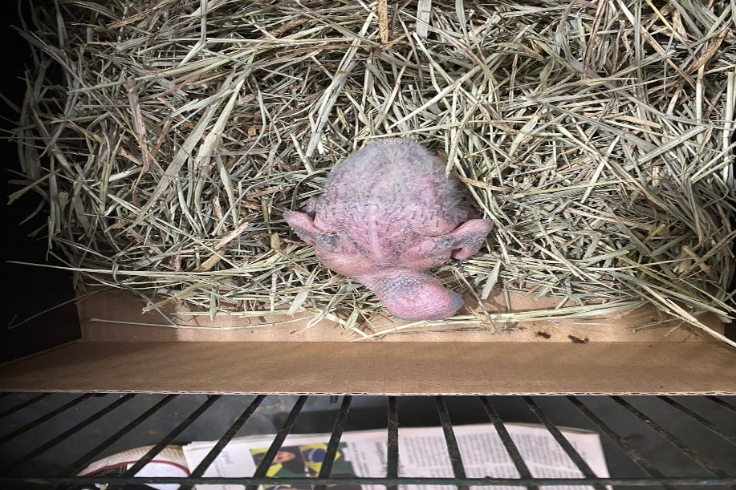
(42475) - Maritaca, caiu do ninho. Vindo de Bragança Paulista no dia 02-02-2023.

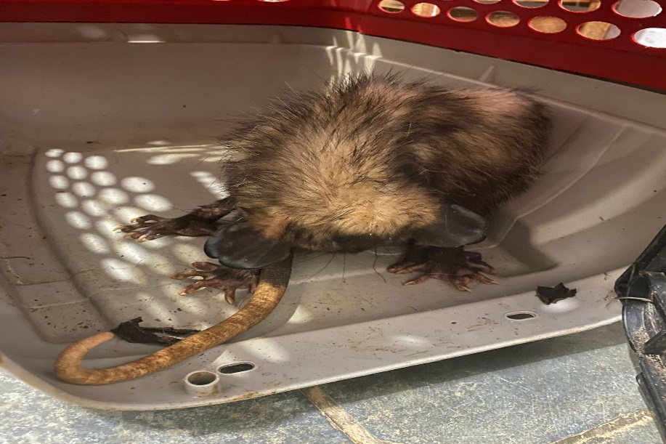
(42476) – Gambá-de-orelha-preta, idoso, magro, com cegueira e confusão mental, encontrada desorientado em via pública. Vindo de Bragança Paulista no dia 02-02-2023.

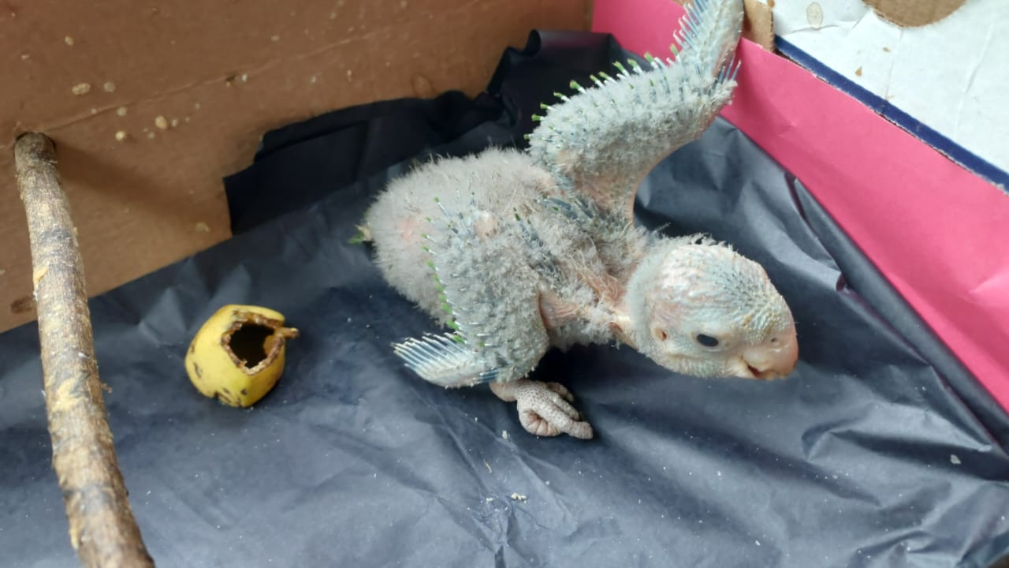
(42545) - Maritaca, órfão. Vindo de Bragança Paulista no dia 06-02-2023.

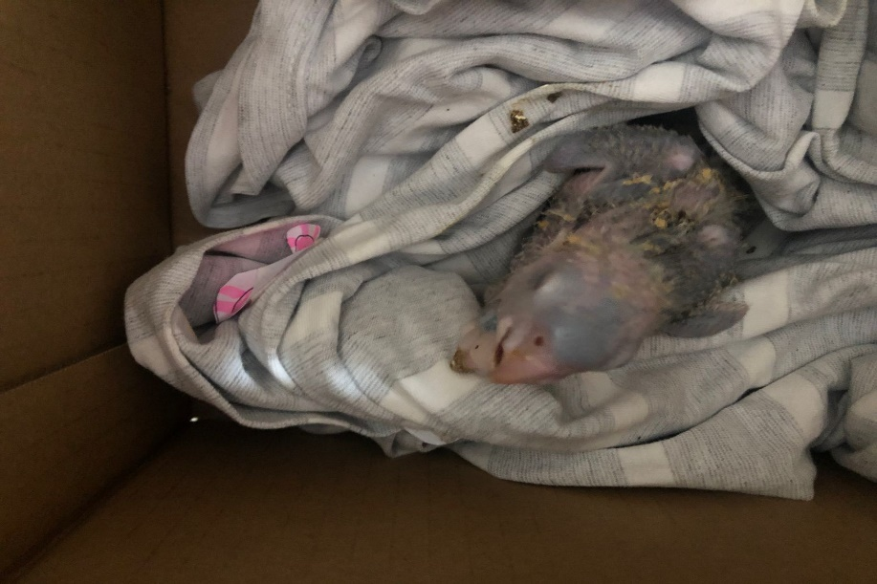
(42559 e 42560) - Maritacas, filhotes. Vindos de Bragança Paulista no dia 07-02-2023.

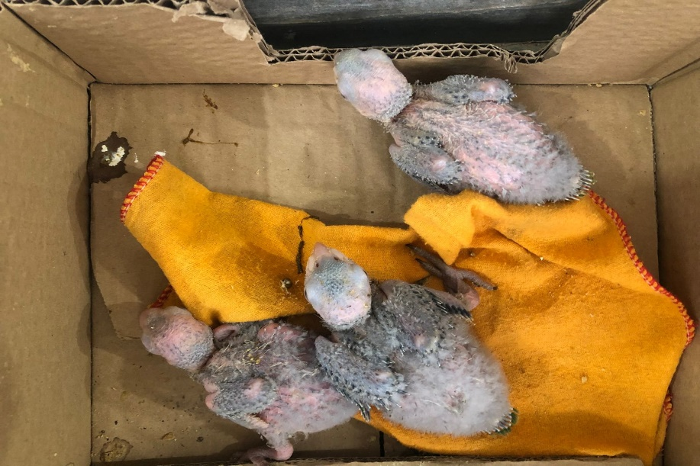
(42561 a 42563) - Maritacas, filhotes. Vindos de Bragança Paulista no dia 07-02-2023.

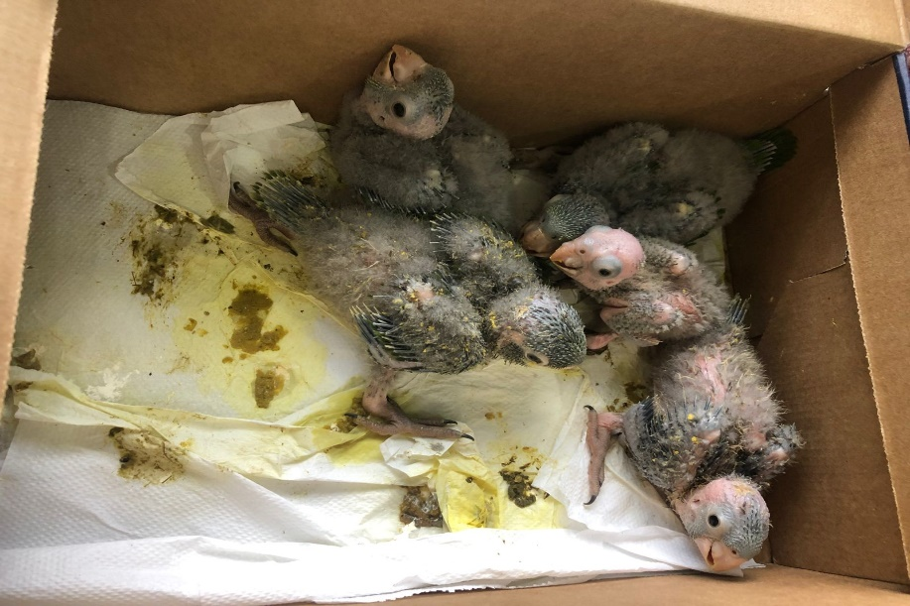
(42582 a 42586) - Maritacas, filhotes. Vindos de Bragança Paulista no dia 08-02-2023.

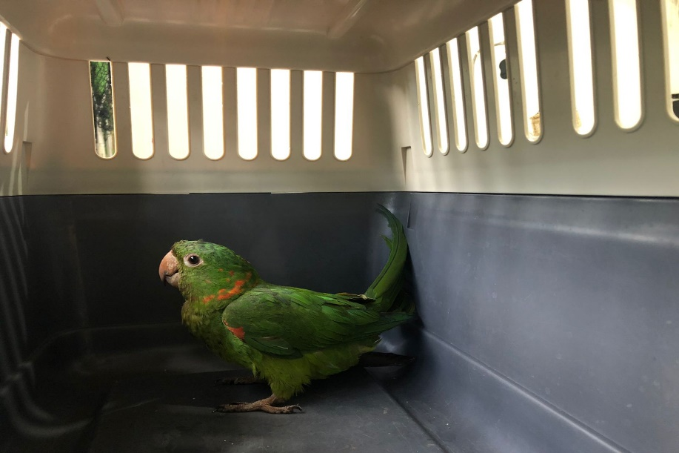
(42587) - Maritaca, caiu no quintal, apresenta fratura exposta em asa direita. Vindo de Bragança Paulista no dia 08-02-2023.

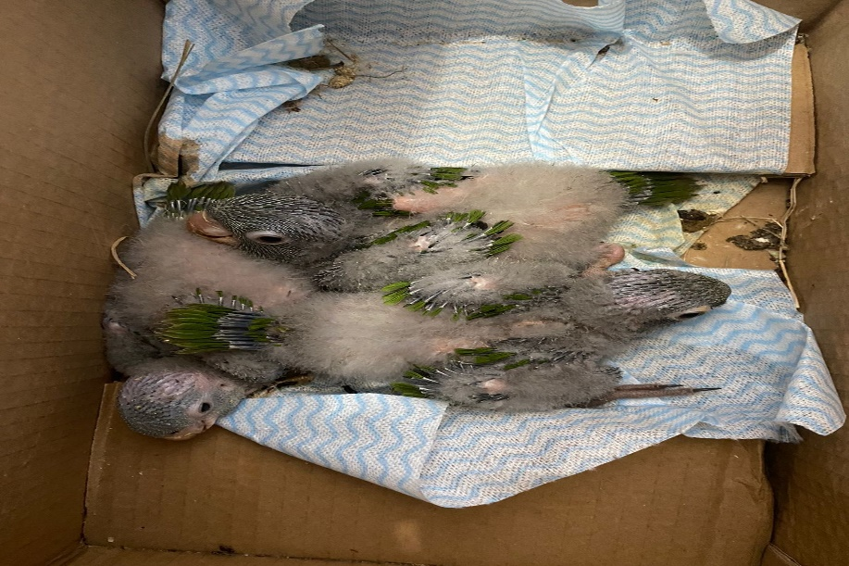
(42599 a 42601) - Maritacas, filhotes. Vindos de Bragança Paulista no dia 09-02-2023.

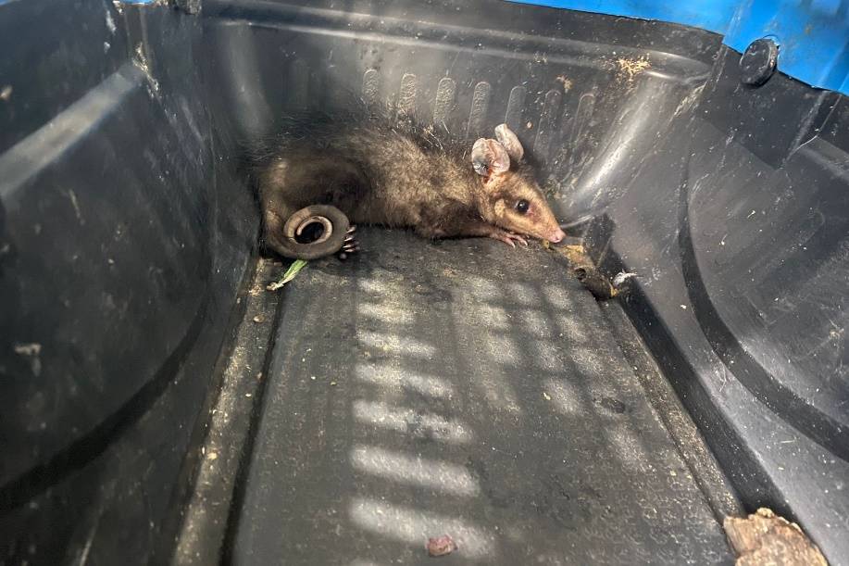
(42602) – Gambá-de-orelha-preta, encontrado em via pública. Vindo de Bragança Paulista no dia 09-02-2023.

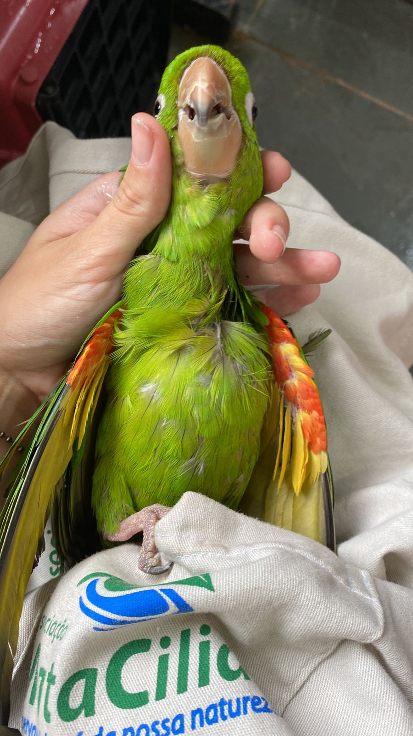
(42711) - Maritaca, apreensão. Vindo de Bragança Paulista no dia 14-02-2023.

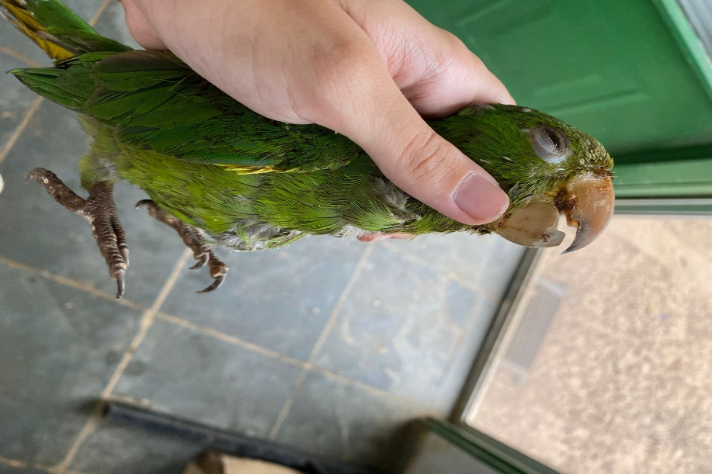
(42712) - Maritaca, atropelada, com retrizes sujas e desgastadas, e bico sujo. Vindo de Bragança Paulista no dia 14-02-2023.

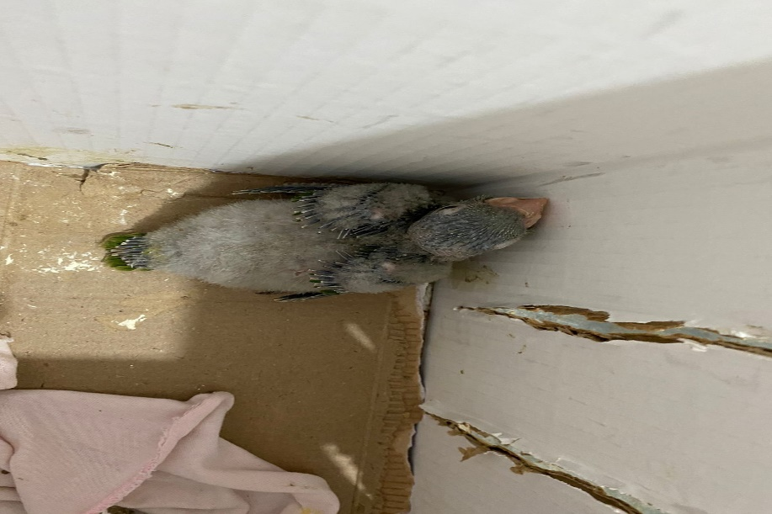
(42713) - Maritaca, filhote. Vindo de Bragança Paulista no dia 14-02-2023.

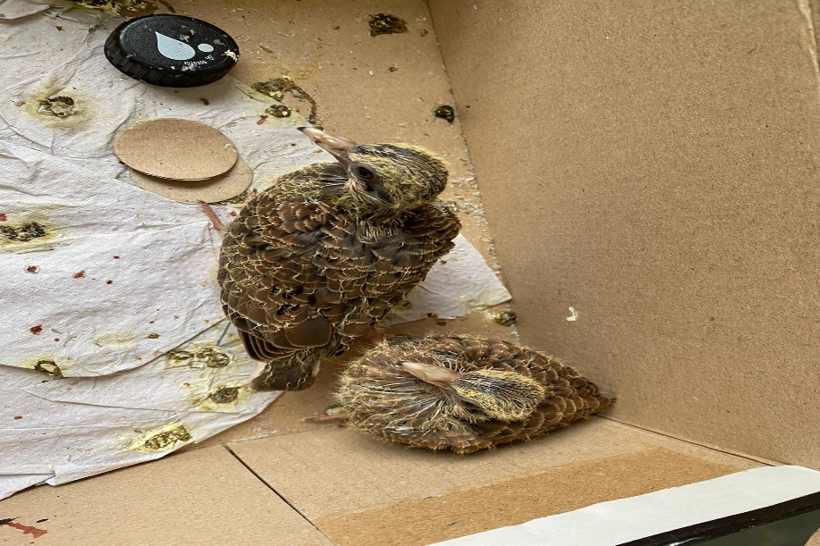
(42714 e 42715) - Avoantes, filhotes. Vindos de Bragança Paulista no dia 14-02-2023.

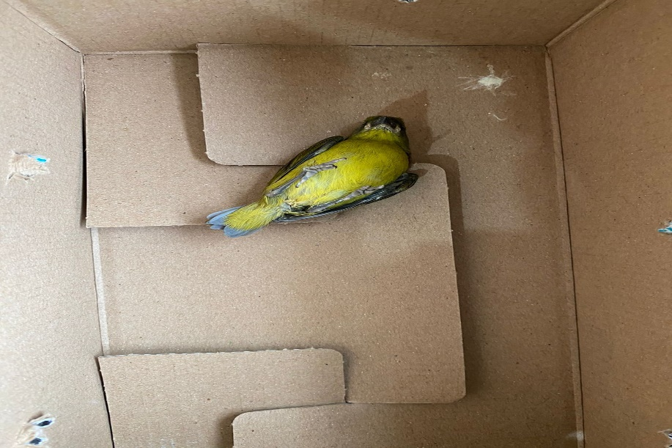
(42716) - Pintassilgo, chegou em óbito. Vindo de Bragança Paulista no dia 14-02-2023.

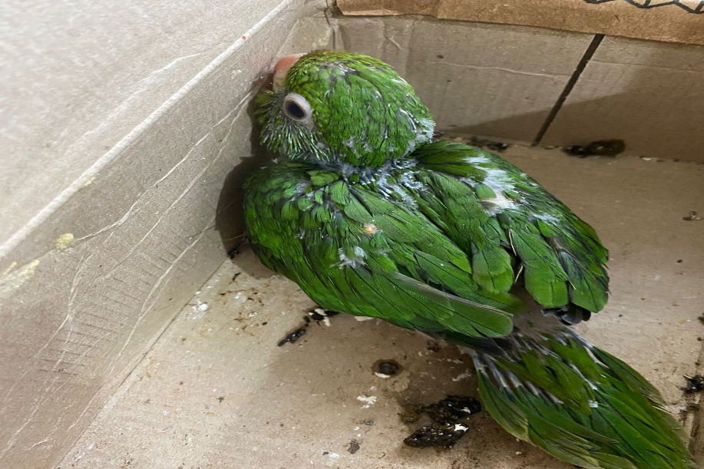
(42737) - Maritaca, filhote. Vindo de Bragança Paulista no dia 15-02-2023.

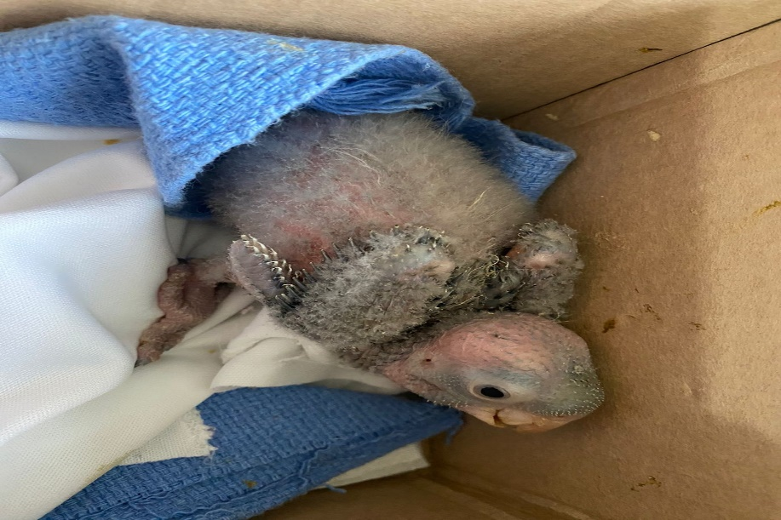
(42738) - Maritaca, filhote. Vindo de Bragança Paulista no dia 15-02-2023.

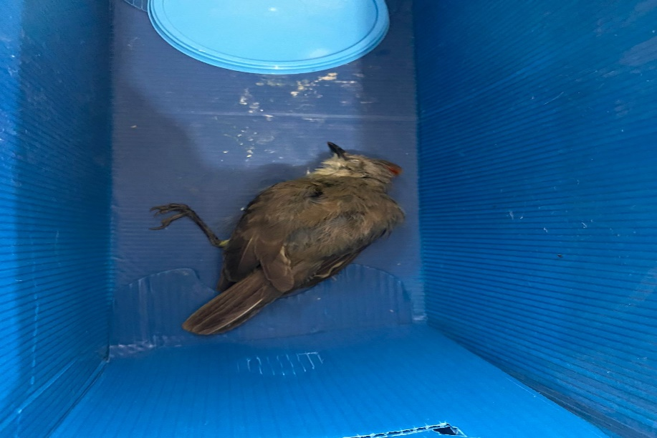
(42739) - Suiriri, com membro pélvico direito com fratura cominutiva de fêmur e fratura exposta de tibiotarso com osso necrosado, chegou em óbito. Vindo de Bragança Paulista no dia 15-02-2023.

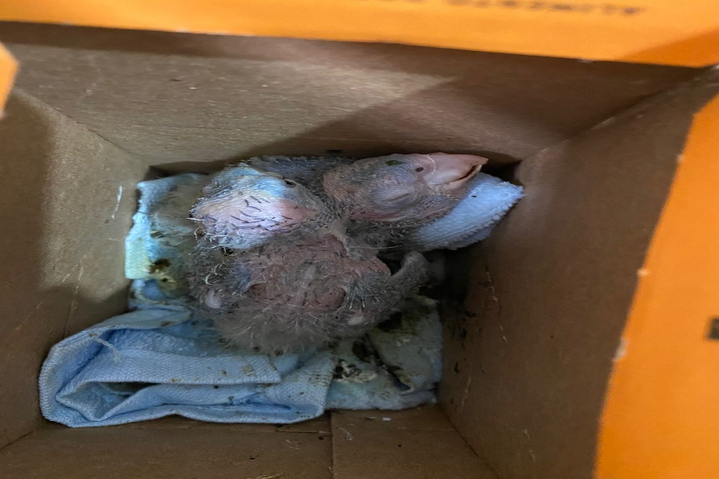
(42753 e 42754) - Maritacas, filhotes, encontradas caídas em via pública. Vindos de Bragança Paulista no dia 16-02-2023.

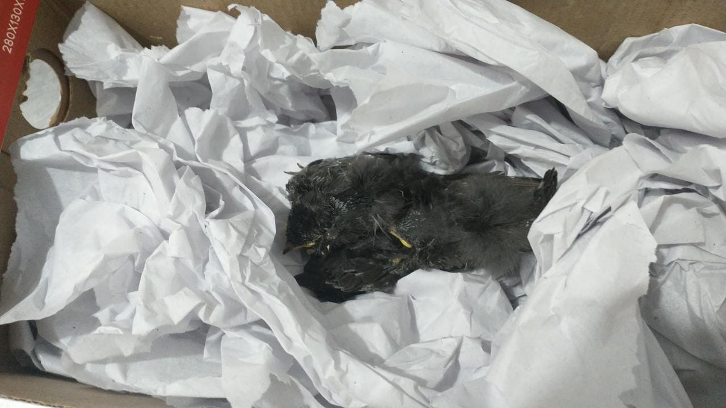
(42810 a 42812) - Andorinhas-pequenas-de-casa, filhotes, órfãos. Vindos de Bragança Paulista no dia 20-02-2023.

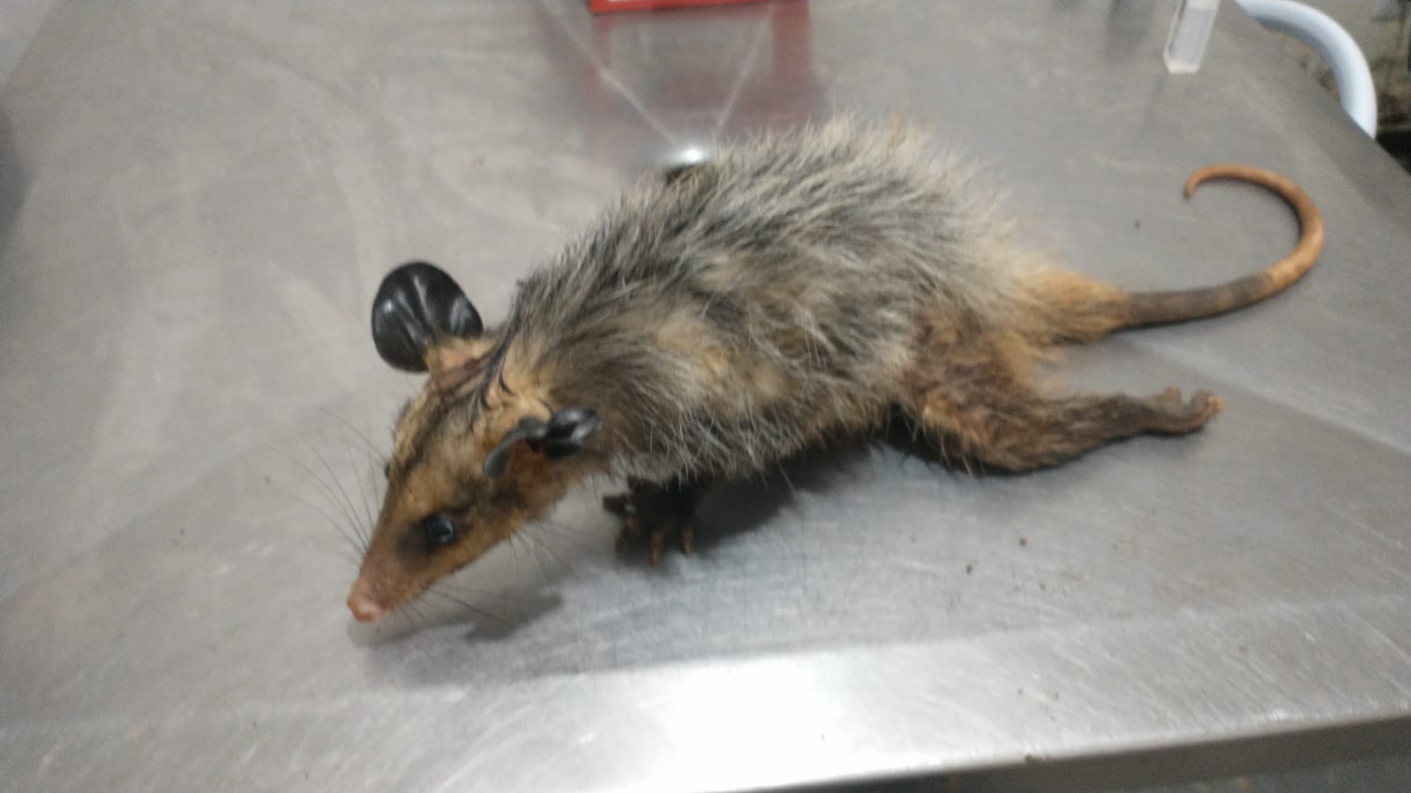
(42813) – Gambá-de-orelha-preta, com lesões características de ataque de cão, não movimenta membro pélvico. Vindo de Bragança Paulista no dia 20-02-2023.

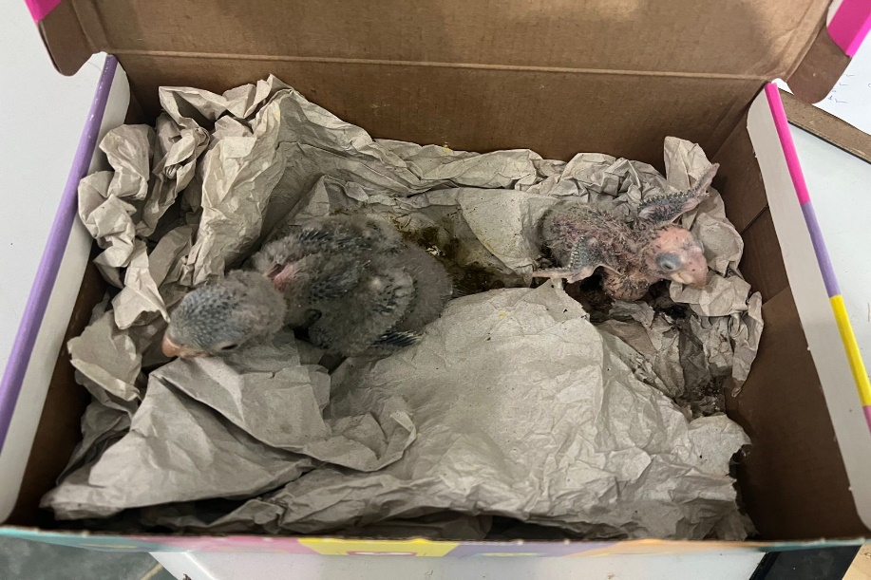
(42831 e 42832) - Maritacas, filhotes. Vindos de Bragança Paulista no dia 22-02-2023.

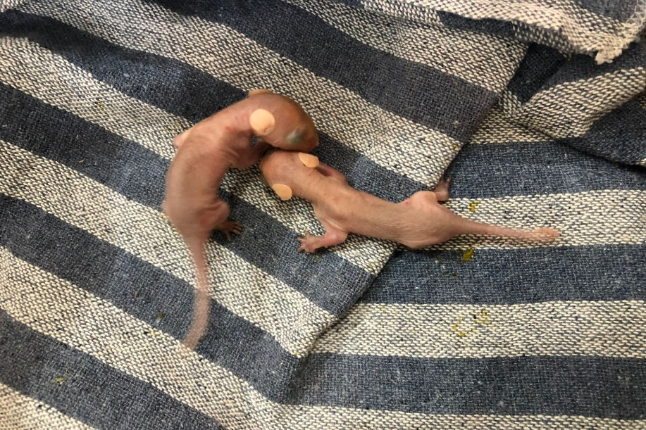
(42839 e 42840) - Gambás, filhotes, subdesenvolvidos, encontrados em frente ao canil municipal. Vindos de Bragança Paulista no dia 23-02-2023.

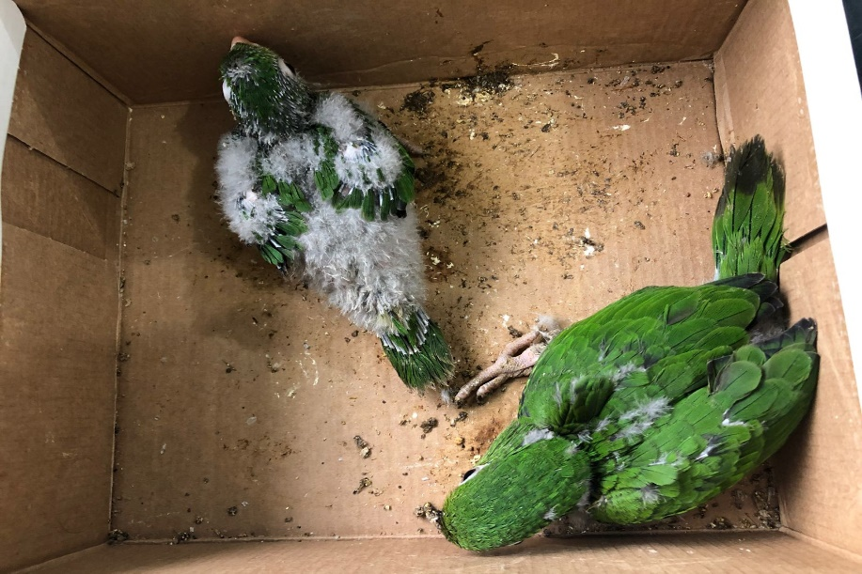
(42841 e 42842) - Maritacas, filhotes, encontrados em telhado. Vindos de Bragança Paulista no dia 23-02-2023.

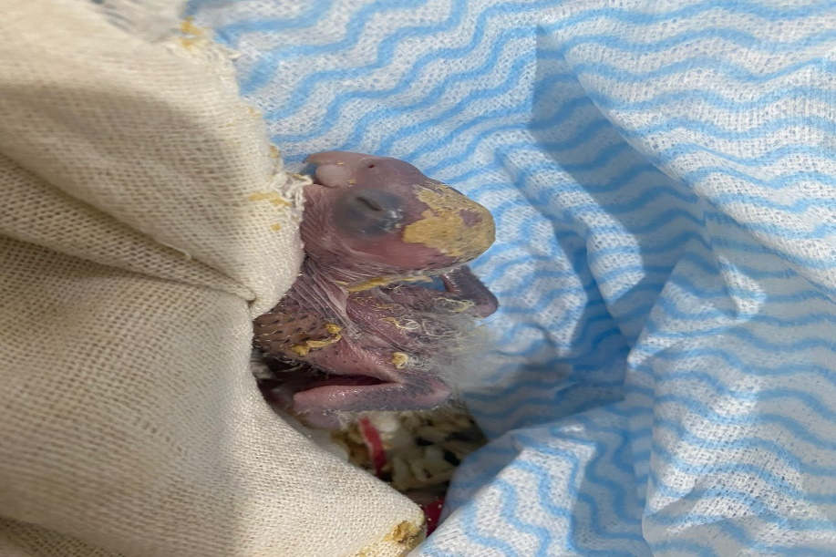
(42865) - Maritaca, filhote, caiu do ninho. Vindo de Bragança Paulista no dia 24-02-2023.

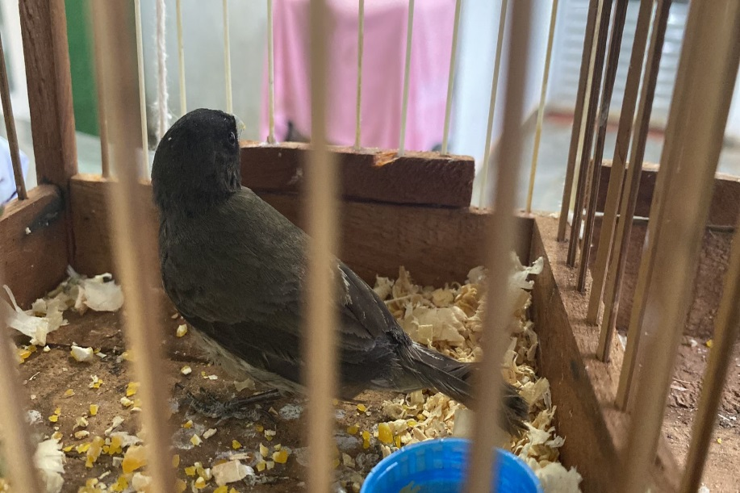
(42866) - Papa-capim, encontrado em rodovia próximo à caminhão. Vindo de Bragança Paulista no dia 24-02-2023.

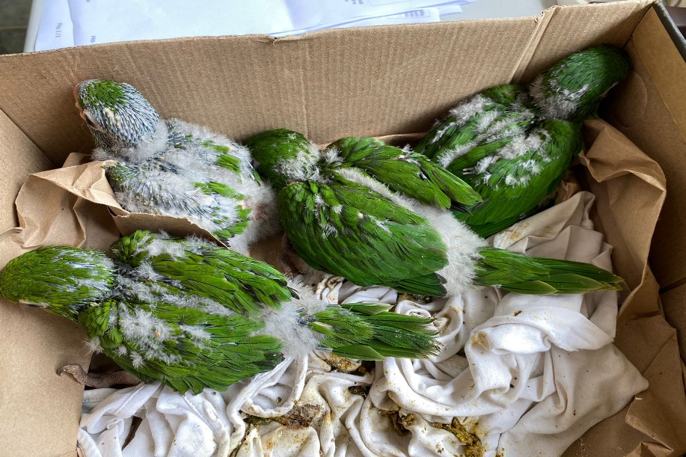
(42874 a 42878) - Maritacas, filhotes. Vindos de Bragança Paulista no dia 26-02-2023.

